Приложение № 4

к приказу СПб ГБУЗ «Городская поликлиника № 76»

от 14.01.2026 № 54-ТМК

Памятка для пациента по предоставлению ТМК

Консультации с применением телемедицинских технологий проводятся в плановой форме - при проведении профилактических мероприятий, при заболеваниях и состояниях, не сопровождающихся угрозой жизни больного, не требующих экстренной и неотложной медицинской помощи, и отсрочка оказания которой на определенное время не повлечет за собой ухудшение состояния больного, угрозу его жизни и здоровью.

В целях получения ТМК, врач на первичном очном приеме информирует пациента о возможности предоставления пациенту ТМК, в рамках оказания ему медицинской помощи или пациент инициативно изъявляет желание на проведение повторного приема с применением ТМК на портале "Здоровье петербуржца» (gorzdrav.spb.ru).

Возможность получения анонимной ТМК отсутствует, для предоставления ТМК необходимо пройти идентификацию и аутентификацию пациента (или его законного представителя) с использованием единой системы идентификации и аутентификации Единого портала государственных услуг (gosuslugi.ru) (Далее – ЕСИА)

Пациент на первичном очном приеме подписывает Информированное добровольное согласие на медицинское вмешательство в том числе с применением телемедицинских технологий и дистанционного наблюдения за состоянием здоровья.

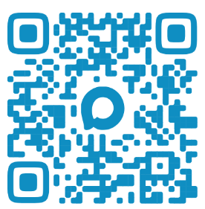
Врач информирует и согласует с пациентом дату и времени проведения ТМК и информирует пациента о способах формирования заявки на проведение ТМК:

Мобильное приложение “МАХ”

Портал "Здоровье петербуржца» (gorzdrav.spb.ru)

Через контакт-центр Службы 122

Пациент:

В назначенные дату и время авторизуется под своей учетной записью ЕСИА на Интернет-портале.

Соглашается с условиями информированного добровольного согласия на дистанционное консультирование в личном кабинете на Интернет-портале.

В чате при необходимости направляет врачу медицинские документы и сведения (текстовые сообщения), касающиеся состояния своего здоровья, отвечает на полученные от врача вопросы.

Технические требование к предоставляемым электронным документам: форматы PDF, JPG, PNG; максимальный размер файла — 10 МБ; документы должны быть четкими, читаемыми, содержать актуальную информацию.

При необходимости принимает участие в сеансах видеоконференцсвязи с врачом (по инициативе врача) в рамках ТМК.

Получает консультативное заключение врача по завершению ТМК в личном кабинете на Интернет-портале в разделе «Телемедицинские консультации».

